B&R-Tastenmodul mit Not-Aus
Dezentrale Maschinenbedienung – komfortabel und sicher

Die Leuchtring-Tastenmodule von B&R in Schutzart IP65 eignen sich für den dezentralen Einsatz direkt an der Maschine. Die im Frühjahr 2012 vorgestellte Serie wurde um eine Ausführung mit integriertem Not-Aus-Taster ergänzt. Der Taster ist wie die Elektronik im flach bauenden, gekapselten Gehäuse integriert, die Anschlüsse sind über Standard-M8/M12-Steckverbinder ausgeführt. Montage und Verdrahtung gestalten sich einfach und schnell.

Einfache Montage und Systemeinbindung
Die Befehlsgeräte lassen sich an beliebigen Maschinenpositionen mit bis zu 100 m Abstand platzieren. Die Module sind mit nur zwei Schrauben und ohne weiteres Zubehör zu befestigen und ebenso einfach wie komfortabel an alle gängigen Bussysteme anschließbar. Die Signale des Not-Aus-Tasters lassen sich direkt mit Sicherheitsschaltungen verbinden oder über SafeIO-Module in integrierte Safety-Netzwerke wie openSAFETY einbinden.

Ergonomische Maschinenbedienung
Die B&R-Tastenmodule mit Not-Aus erfüllen höchste Anforderungen an Reinigungsfreundlichkeit und Ergonomie. Sie verfügen über eine hygienegerechte Oberfläche ohne Spalten, Kanten oder Fugen. Sie weisen eine optimale Signalwirkung durch homogene Ausleuchtung der Leuchtringtasten aus und lassen sich individuell beschriften. Zudem bieten sie ein taktiles Tastenfeedback.

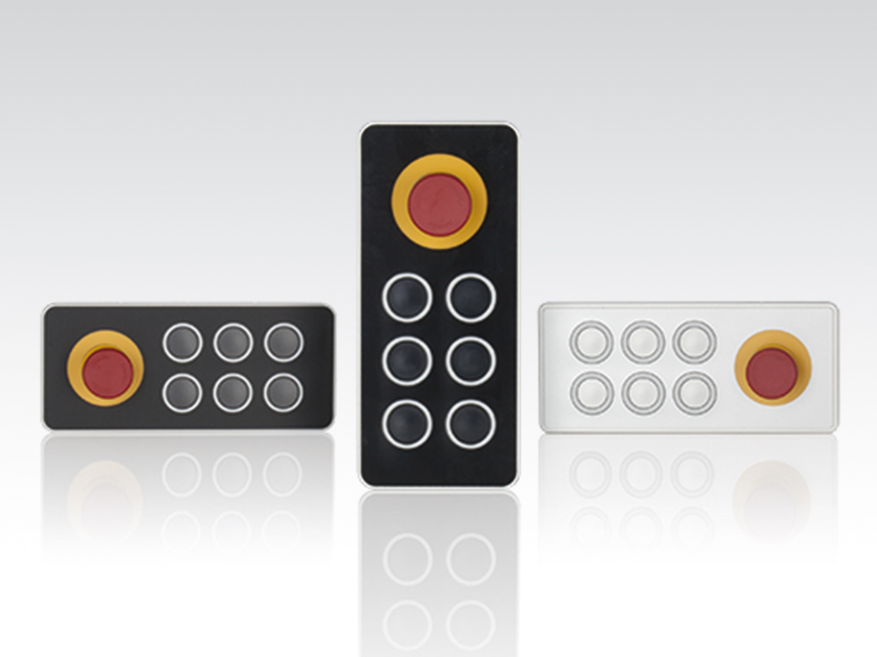 | Bild1: e-stop key pad.jpg  Bildtext: Das robuste B&R-Tastenmodul mit Not-Aus  in drei Ausführungen: schwarz, schwarz glänzend und weiß.  Die Anlage enthält das Bild in hoher Auflösung.

Wörter | 163
Zeichen ohne Leer | 1.140
Zeichen mit Leer | 1.298
Bild(er) | 1

Über B&R:

B&R ist ein Privatunternehmen mit Hauptsitz in Österreich und Niederlassungen in der ganzen Welt. Als Branchenführer in der Industrieautomatisierung kombiniert B&R modernste Technologien mit fortschrittlichem Engineering. B&R stellt den Kunden verschiedenster Branchen perfekte Gesamtlösungen in der Prozessautomatisierung, Antriebs- und Steuerungstechnik, Visualisierung und integrierten Sicherheitstechnik bereit. Lösungen für die industrielle Feldbus-Kommunikation – allen voran POWERLINK und der offene Standard openSAFETY – runden das Leistungsportfolio von B&R ab. Darüber hinaus ist die Software-Entwicklungsumgebung Automation Studio Wegweiser für zukunftsgerichtetes Engineering. Mit seinen innovativen Lösungen setzt B&R neue Standards in der Automatisierungswelt, hilft Prozesse zu vereinfachen und übertrifft Kundenerwartungen.

Weitere Informationen finden Sie unter www.br-automation.com

Bei Veröffentlichung des Pressetextes senden Sie bitte ein Belegexemplar an:
Bernecker + Rainer Industrie-Elektronik Ges.m.b.H., Corporate Communications
B&R Strasse 1, A-5142 Eggelsberg

